SOAL PRETEST
1. Section 1.1 — Apa Itu JavaScript
Level: C1
Dalam pengembangan halaman web, JavaScript terutama digunakan untuk ....
A. mengatur struktur dasar dokumen
B. mengatur interaksi dan perilaku halaman
C. menyimpan seluruh data pada server
D. menggantikan fungsi sistem operasi

2. Section 1.2 — Menjalankan JavaScript
Level: C1
Seorang siswa ingin mencoba satu baris kode JavaScript secara cepat tanpa membuat file program baru. Fasilitas browser yang paling sesuai adalah ....
A. Browser Console
B. File Explorer
C. Text Editor
D. Task Manager

3. Section 1.3 — Sintaks Dasar JavaScript
Level: C1
Manakah penulisan komentar satu baris yang benar dalam JavaScript?
A. # komentar
B. <!-- komentar -->
C. // komentar
D. ** komentar **

4. Section 1.4 — Output di JavaScript
Level: C2
Seorang siswa sedang melakukan debugging dan ingin melihat nilai variabel statusJaringan pada Developer Console tanpa menampilkan kotak dialog kepada pengguna. Perintah yang paling sesuai adalah ....
A. 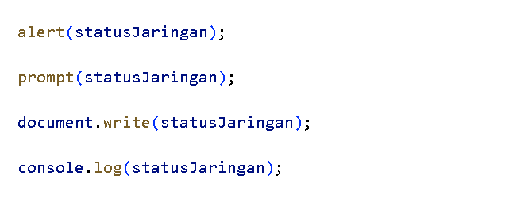
B. 
C. 
D. 

5. Section 2.1 — Variabel
Level: C2
Perhatikan kebutuhan berikut:
Nilai alamat IP server disimpan dalam variabel dan tidak boleh diberikan nilai baru selama program berjalan.
Deklarasi yang paling tepat adalah ....
A. 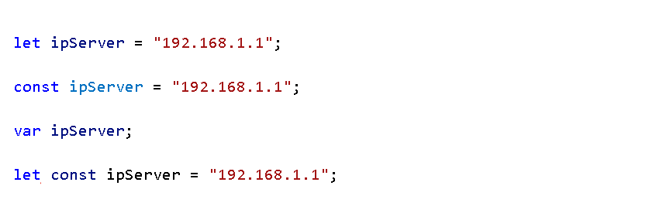
B. 
C. 
D. 

6. Section 2.2 — String
Level: C3
Perhatikan kode berikut:
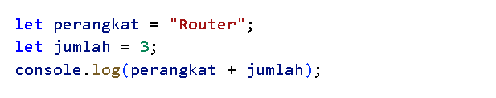Apa output yang dihasilkan?
A. Router3
B. Router 3
C. 3Router
D. Error

7. Section 2.3 — Number
Level: C3
Perhatikan kode berikut:
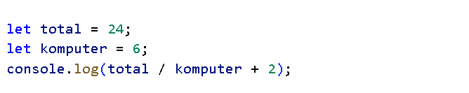Output program adalah ....
A. 3
B. 4
C. 6
D. 8

8. Section 2.4 — Boolean, null, undefined
Level: C3
Perhatikan kode berikut:
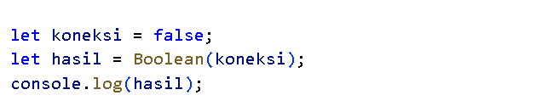Nilai yang ditampilkan adalah ....
A. true
B. false
C. null
D. undefined

9. Section 3.1 — Operator Aritmatika
Level: C3
Perhatikan kode berikut:
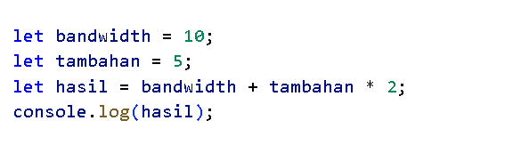Output program adalah ....
A. 30
B. 25
C. 20
D. 15

10. Section 3.2 — Assignment, Comparison, Logical
Level: C3
Perhatikan kode berikut:
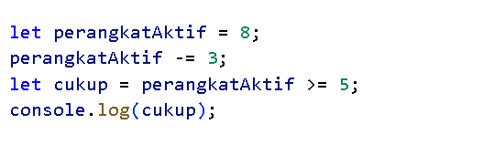
Apa output program?
A. false
B. 5
C. true
D. 8

11. Section 3.3 — Input dengan prompt()
Level: C3
Perhatikan kode berikut:
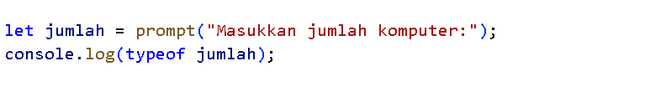Jika pengguna memasukkan 20, hasil console.log() adalah ....
A. number
B. string
C. boolean
D. undefined

12. Section 3.4 — Konversi Tipe Data
Level: C3
Perhatikan kode berikut:
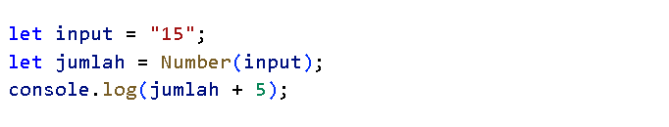Output program adalah ....
A. "155"
B. "15"
C. 15
D. 20

13. Section 4.1 — if
Level: C3
Perhatikan kode berikut:
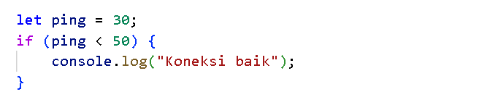Apa yang ditampilkan?
A. Koneksi baik
B. 30
C. Tidak ada output
D. false

14. Section 4.2 — else dan else if
Level: C4
Perhatikan kode berikut:
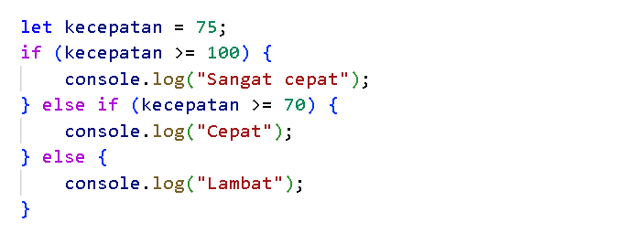Apa output program?
A. Sangat cepat
B. Cepat
C. Lambat
D. Tidak ada output

15. Section 4.3 — switch
Level: C4
Perhatikan kode berikut:
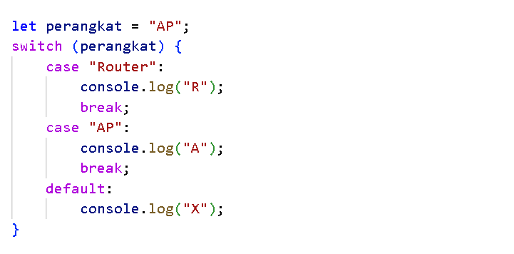Output program adalah ....
A. R
B. X
C. A
D. AP

16. Section 4.4 — Operator Ternary
Level: C3
Perhatikan kode berikut:
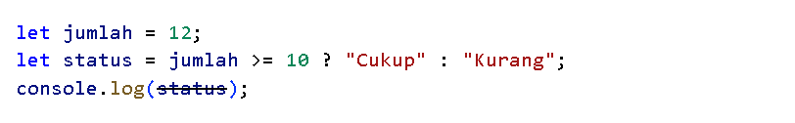Output program adalah ....
A. Cukup
B. Kurang
C. true
D. 12

17. Section 5.1 — for
Level: C4
Perhatikan kode berikut:
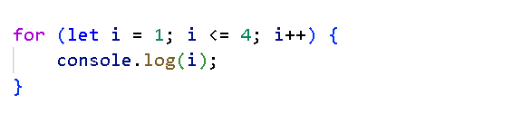Berapa kali console.log() dijalankan?
A. 3 kali
B. 4 kali
C. 5 kali
D. Tidak pernah

18. Section 5.2 — while
Level: C2
Perhatikan kode berikut:
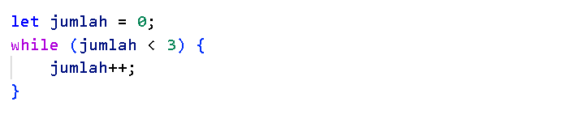Mengapa perulangan tersebut berhenti?
A. Karena jumlah selalu bertambah dan akhirnya tidak lagi memenuhi jumlah < 3
B. Karena while hanya dapat berjalan tiga kali
C. Karena ++ menghentikan loop secara otomatis
D. Karena JavaScript membatasi jumlah perulangan

19. Section 5.3 — do-while
Level: C2
Apa karakteristik utama do-while dibandingkan while?
A. Kondisi diperiksa sebelum blok dijalankan
B. Kondisi diperiksa setelah blok dijalankan
C. do-while tidak memiliki kondisi
D. do-while hanya dapat berjalan sekali

20. Section 5.4 — break dan continue
Level: C4
Perhatikan kode berikut:
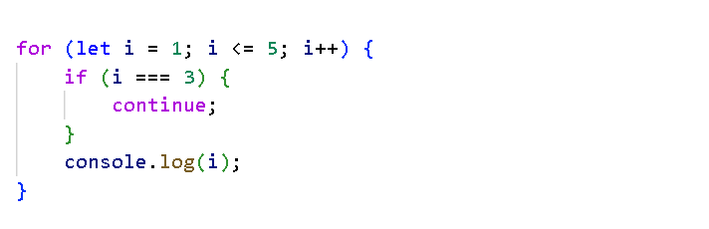Urutan output yang dihasilkan adalah ....
A. 1 2 3 4 5
B. 1 2
C. 1 2 4 5
D. 3 4 5

